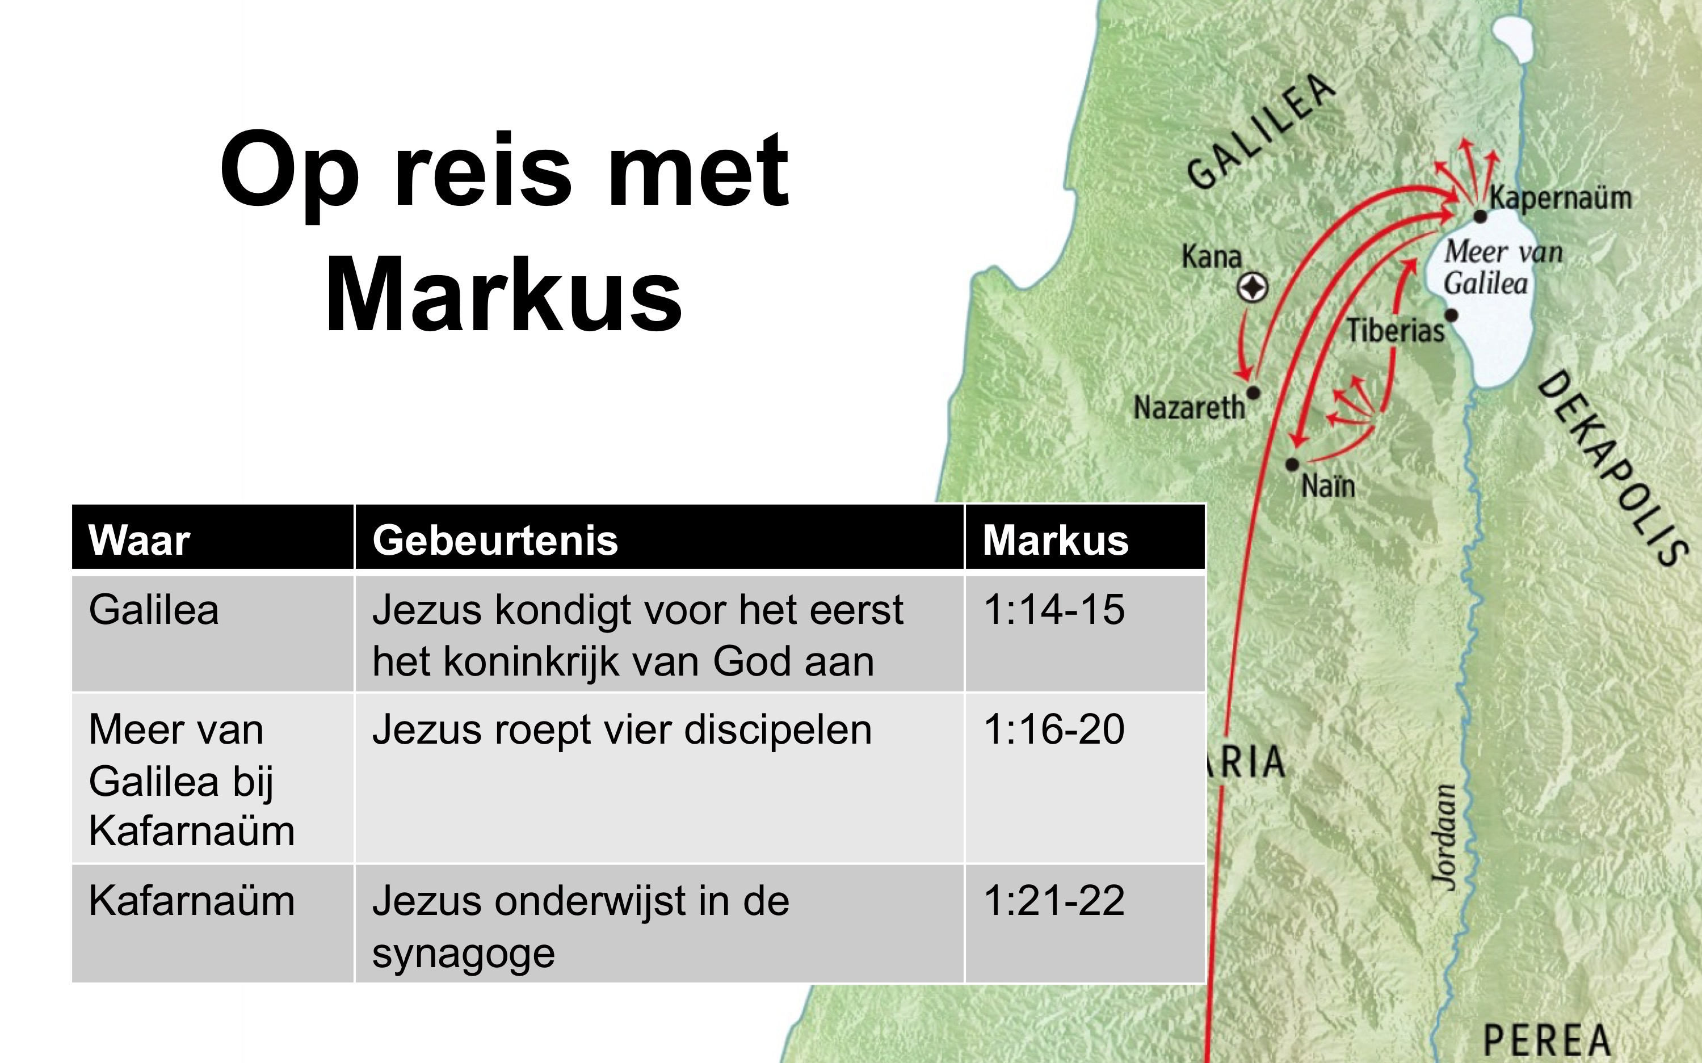
Op 7 januari zijn we begonnen met de preekserie: Op reis met Markus. Markus heeft een kort en bondig verslag geschreven over de bediening van Jezus. Elke week tot Pasen zullen we een volgend stuk behandelen. We zien dan ontmoetingen en gesprekken die Jezus had tegen de achtergrond van de eerste eeuw. Door ons te verdiepen in de tijd en omstandigheden waarin Jezus leefde, komen de verhalen tot leven.
Vandaag komen we Jezus tegen in zijn woonplaats Kafarnaüm, een vissersdorp aan de rand van het meer van Galilea. Jezus roept hier zijn eerste leerlingen en houdt een toespraak in de synagoge.
Om na te lezen:
- Markus 1:14-22
Bespreek (of overdenk) de volgende vragen:
- Wat sprak je aan in de preek?
- Jezus praat over het koninkrijk van God, hoe zou jij dat omschrijven?
- Waar sta jij in relatie tot God; dichtbij of wat verder weg?
- Wat zou je tegen kunnen houden om stappen in het geloof te zetten?
- Wat zou God door deze preek tot je willen zeggen?
- Wat ga je hiermee doen?
Om te bidden:
- Bespreek met God wat je aansprak en waar je moeite mee hebt.
- Bid voor de punten die je hierboven overdacht of besproken hebt.
Voorbereiding voor volgende week:
Lees ter voorbereiding voor volgende week alvast Markus hoofdstuk 2 door.

